港源國民小學品德教育教學活動
- 中心德目：勇敢
- 實踐規條：
低：受了小傷，不害怕、不驚慌。
中：遇到危險時，鎮靜不慌張。
高：自立自強，不倚賴別人。
- 教師導讀題材: 神秘的無名騎士

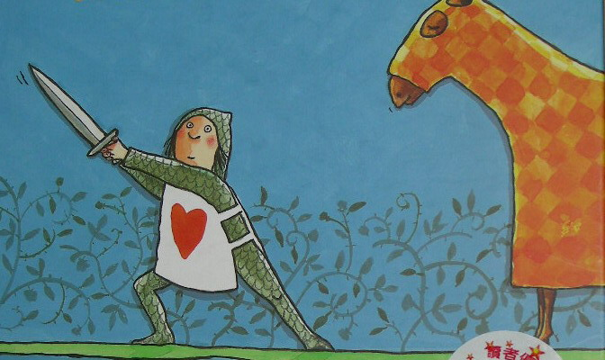

改編自三之三文化--神秘的無名騎士

在騎士國中有一個薇薇公主‚她甜美又溫柔‚全國人民都非常喜歡她。但是在她五歲那一年‚騎士國王后卻因為生了一場重病而死了‚留下了痛苦的國王、三位淘氣的王子和年幼的薇薇公主。
國王雖然非常疼愛薇薇公主‚但是卻不知道該如何教導女孩子‚只好要她也一起學習騎馬打仗。可憐的薇薇常常跌得鼻青臉腫、全身痠痛‚還被哥哥們嘲笑「軟腳蝦」‚她常常氣得哭出來了。
薇薇公主的褓母好心疼她‚幾次要求她不要再練了‚但是薇薇卻不願意放棄‚反而學得更勤快。她常常在夜深人靜時偷偷的練習‚她不發出任何聲息‚不鞭打馬兒也不踢牠們‚更不會驚動一草一木‚甚至連花朵也帶著微笑在看她練習劍術。
就在她十八歲生日來到的前一天‚國王告訴她‚要在隔天她生日時‚舉辦比武招親比賽‚將她嫁給冠軍的騎士。薇薇雖然不願意‚卻又不能違抗父王的命令。終於‚她想出了一個辦法。
這一天‚全國的勇士都來參加比賽。有一位全身穿著黑色戰袍‚繫著一朵紅玫瑰花的騎士‚贏了一場又一場的比賽‚最後還勇奪冠軍‚贏得全場熱烈的喝采。在掌聲中‚他走向國王‚深深一鞠躬後他卸下鋼盔。那時所有的人發現‚原來這位冠軍騎士竟然是他們溫柔甜美的公主薇薇。薇薇公主向國王說明‚她唯一想要的禮物就是「可以自己決定要嫁給誰」‚說完她就再深深一鞠躬‚然後轉身離開比武會場。
四、分年段學習單設計:
設計者:曾渝裐
南投縣港源國民小學品德教育推廣學習單

中心德目:【勇敢】

【適合年段:低年級】
年 班 姓名:

1. 薇薇公主受傷了還被哥哥嘲笑「軟腳蝦」,她哭了,這是不勇敢嗎?你有玩遊戲時或運動時受傷過嗎? 那時該怎麼辦呢?
2.你有哪一項運動表現很棒? 請畫出來並說出你學習的過程。

家長簽名:
南投縣港源國民小學品德教育推廣學習單
中心德目:【勇敢】
【適合年段:中年級】
年 班 姓名:
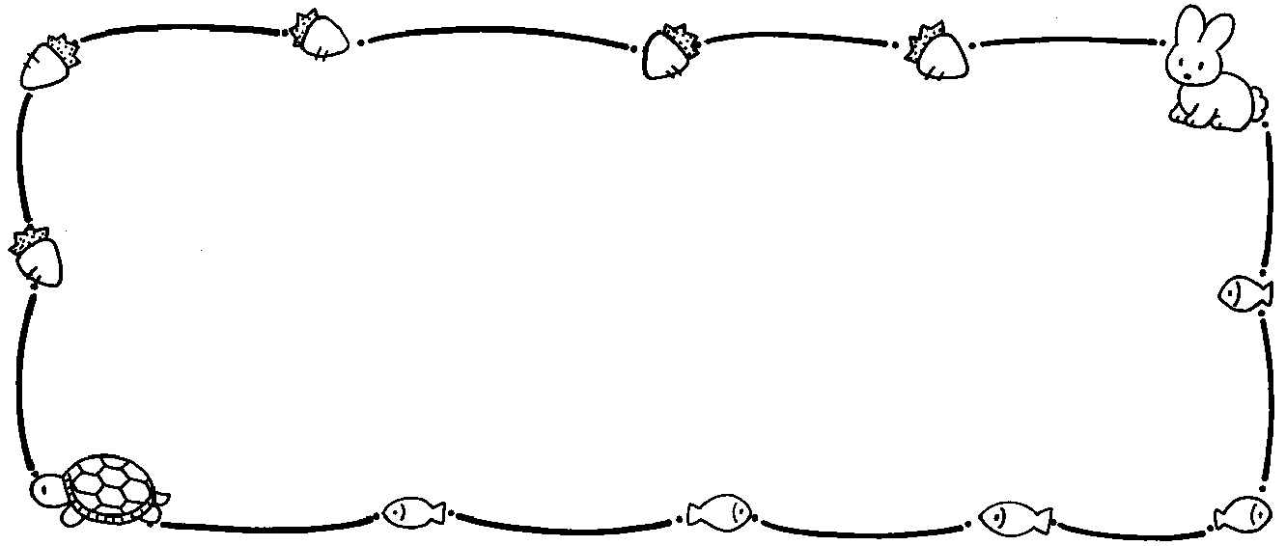
- 如果你是薇薇公主妳願意嫁給冠軍騎士嗎?為什麼?

- 你有因為失敗而被取笑的經驗嗎?你會想辦法創造成功嗎?請說說看。

- 你有哪一項運動表現很棒? 請畫出來並說出你學習的過程。

家長簽名:
南投縣港源國民小學品德教育推廣學習單
中心德目:【勇敢】
【適合年段:高年級】
年 班 姓名:

- 國王可以將公主當禮物送出去嗎?
- 如果薇薇公主不會劍術,她該怎麼做,才可以挽救自己受控制的命運?(請為薇薇公主創造和故事內容不同的命運)
________________________________________________________
________________________________________________________
________________________________________________________
________________________________________________________
______________________________________________________________________________________________________________
3. 請寫出幾句鼓勵薇薇公主的話。
________________________________________________________
________________________________________________________

家長簽名:
家長簽名:

